什么是正则表达式
通常来说正则表达式(RegExp)是一个用以描述字符模式的对象，用个不恰当的例子来描述的话就是，你需要在人群中找出所有绑着双马尾、穿着白色长筒袜、穿水手服的且年龄为18-23岁的人类女性，在这里双马尾、白色长筒袜、水手服、年龄18-23、人类女性就是匹配规则，借助这些规则你可以很快的锁定目标，然后去执行任何操作，只不过结果如何得移交公安来判断是否合法。正则表达式也是一样的只不过这里的人群与目标被替换为字符串与符合正则表达式描述的目标字符串了。

正则表达式的使用方式与结构
了解正则从创建一个正则表达式开始
在JavaScript中的正则表达式是以RegExp对象的形式存在的，我们可以通过使用RegExp()构造函数来创建一个RegExp实例：
// new RegExp(pattern[, flags])
const reg_exp = new RegExp(/^[a-zA-Z]+[0-9]*\W?_$/, "gi");
RegExp构造函数可接受两个参数：
- pattern： 特定语法的规则，用以描述匹配字符串的特征
- flag： 用以限定正则表达式行为的标志，该参数可选
除了通过构造函数来声明正则表达式，js也允许以更简洁的方式来创建正则
// pattern+flags
// 该声明描述与上面的声明方式是等效的，因为其简洁的表达方式，因此推荐以这种方式在js中书写正则
const reg_exp = /^[a-zA-Z]+[0-9]*\W?_$/gi
看到这，读者老爷们或许会对上述声明方式内奇怪的符号组合表示的含义产生疑惑，先别急，接下来就会一步步的带你熟悉其基础语法，不过在这之前，我们需要先记住一些基础概念，先从简单的来：
Q：flags是什么？它有几个参数？这些参数又分别代表什么意思？
A： flags是用来限制正则表达式所作用范围与行为的标志，其在声明正则时属于可选参数，其常用的参数有以下：
- g : global, 全局模式，意味着匹配全文符合pattern所描述的字符串片段，如果不添加则默认在搜索到第一个符合pattern描述的字符串片段后便结束搜索:
// [replace](https://developer.mozilla.org/zh-CN/docs/Web/JavaScript/Reference/Global_Objects/String/replace)
const reg_exp = /[a-zA-Z]+[0-9]*\W?_/g;
const str = 'abc1234~_!!!!~abc1234~_';
const string_processed = str.replace(reg_exp, 'target') // 返回target!!!!~target
上述例子的意思，找出str中所有与reg_exp所描述的特征相符合的字符串片段，并将它们替换成‘target’；假如去掉了g，那么该替换操作只会在匹配一次后便结束
const reg_exp = /[a-zA-Z]+[0-9]*\W?_/;
const str = 'abc1234~_!!!!~abc1234~_';
const string_processed = str.replace(reg_exp, 'target') // 返回target!!!!~abc1234~_
- i : ignore case，忽略大小写，如果不添加，默认大小写敏感
const reg_exp = /[a-z]/ig;
const str = 'aBc123';
const string_processed = str.replace(reg_exp, '*'); // 返回***123
作为对比我们去掉i,看看会发生什么
const reg_exp = /[a-z]/g;
const str = 'aBc123';
const string_processed = str.replace(reg_exp, '*'); // 返回*B*123
- m: multiple lines，多行搜索，这个需要配合底下的边界来讲解，请暂时记住这个东西
常用的有以上三种，至于其他的可参考一下mdn相关介绍。
Q：pattern是如何描述字符串的特性的？它的基础语法又是什么样的？
A：通常来说，正则表达式由两种基本字符类型构成，他们分别为原义文本字符与元字符，对这两个专业术语作以解释：
- 原义文本字符：原本这字符是啥意思它就是啥意思，比方说a在正则中它就是a
- 元字符：正则表达式中带有特殊含义的非字母字符，通常由一个或者多个字符构成
拿下面的表达式来说明的话
/[a-zA-Z]+[0-9]*\W?_/g
// 后面会详细讲，大致看一下就好
// 该正则所代表的意思是，a-z或A-Z间的字母出现至少一次，0-9数字出现任意次，最多出现一次非单词字符，且以'_'结尾
// 举例如 'Ac0_'会被上述正则表达式匹配
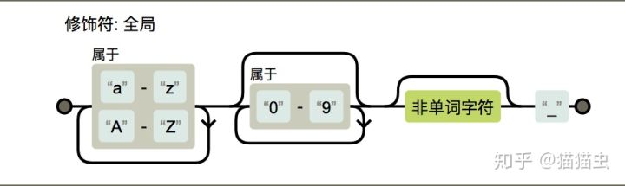0w0--- 上例的图示
其中[ ]、+、*、\W、？便是其中一部分元字符，他们代表的含义将在下面的模块详细介绍，而剩下的a-z，A-Z，0-9，_便是原义文本字符，它们代表的含义是其符号所代表的原意。

正则表达式中的原义文本字符与元字符
在上面已经有提到说正则表达式的pattern由原义文本字符与元字符两部分组成，现在在这里详细介绍下元字符这东西。
ps: 原义文本字符不用过多介绍，它就是代表其本来的意思。
- 元字符
再强调一下元字符的定义，元字符是正则表达式中带有特殊含义的非字母字符，通常由一个或者多个字符构成。比方说*、+、?、$、^、.等等，如果直接去记又多又难记，这里将它们分为几类分别介绍会方便一些：
- 字符类
一般情况下，正则中的一个字符类只对应字符串中的一个字符。那什么是字符类？字符类是一个字符的集合，只要字符集中任意一个字符被匹配，它就会找到该匹配项。（度娘那粘过来的，总觉得文邹邹），使用[ ]便可以构建一个简单的类。
上面的描述看着让人头大，直接看底下的例子吧。
// [abc]便是一个简单的类，其意义为a、b、c中任意一个字符出现便匹配
// 当然了a/b/c出现在哪无所谓，重要的是它们中有成员出现就好了
'abcdeafg'.replace(/[abc]/g, 'x'); // 得到的结果是 'xxxdexfg'
'abdeafg'.replace(/[abc]/g, 'x'); // 得到的结果是 'xxdexfg'
'abdceafg'.replace(/[abc]/g, 'x'); // 得到的结果是 'xxdxexfg'
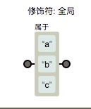0A0---- /[abc]/g的图示
- 范围类
假如有个需求需要我们匹配所有大小写的英文字母以及数字再或者说所有汉字什么的，再用上面的字符类来实现明显费时费力（把所有英文字母都写出来都很费劲了，更何况汉字QAQ），因此为了解决这种状况，我们需要引入范围类的概念。
比方说[0123456789abc]换成范围类表示就是[0-9a-c]，就这样范围类就讲完了（捂脸）。
ps：汉字一般都是用[ASCII](ASCII_百度百科)来表示的，像这样 [\u4e00-\u9fa5]
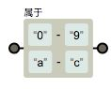(´･ω･`)--- /[0-9a-c]/的图示
- 反向类
反向类的声明只需要加个^就好了，作用也和名字一样，取反。
[^0-9]像这个就是一个典型的反向类，其意义便是除了0-9以外的都匹配
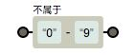（・◇・）/~~~ /[^0-9]/的图示
- 预定义类(这玩意只能死记硬背)
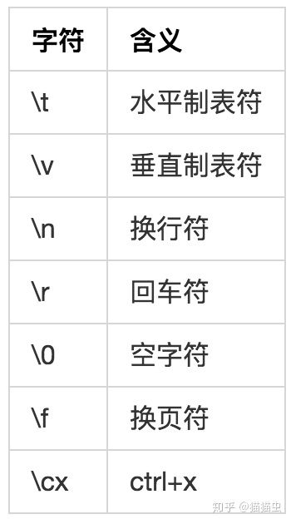(´･_･`)这个感觉放在这不是很合适，但下面的表你得对着这看，反正还是要背的，别太纠结\t、\v什么的是啥，反正一般情况下用不到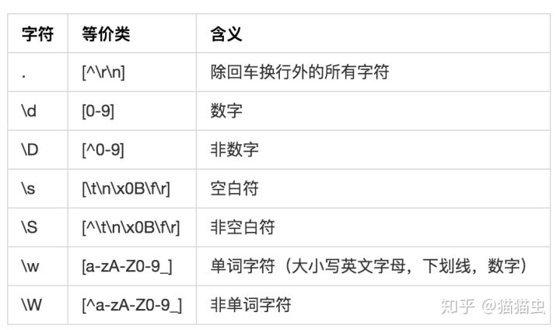(;´༎ຶД༎ຶ`)喏，表给你自己背去吧，强调下\x0B这东西其实是个垂直的tab。ps：tab就是制表符哈
- 量词
举个例子，一段20个连续数字构成的字符串，在这里20个就是量词，在正则中也存在着这一概念
'12345678901234567890'.replace(/\d{20}/g, '20个数字'); // 20个数字
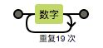上例图示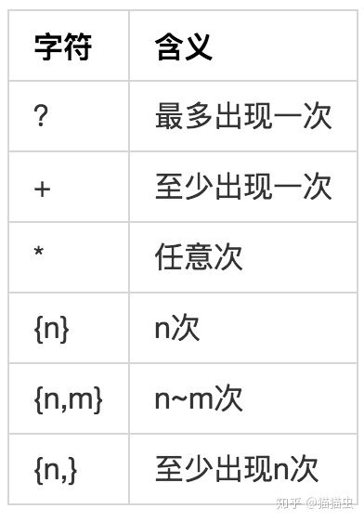(´･Д･)」这个必须得背嗷！这个很有用！
// 来个例子 对着上表猜猜底下在匹配啥子
'abbbcccce'.replace(/a{1,2}b{3,}c{4}d?e+f*/, 'hahaha'); // hahaha
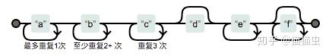上例图示
- 边界
在日常开发我们可能需要对一些特定格式的字符串进行匹配，比方说帐号必须以大写英文字母起始数字结束，假如用上面描述的写法估计也只能写成这样。
/[A-Z]\w*\d/ //大致一个例子意思意思就好
流程图看上去也没多大问题
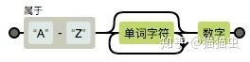
但是！
/[A-Z]\w*\d/.test('sAdasdas67') // true
看它true了！和我们需要的功能有点不同！我们需要的是匹配大写英文字母起始，数字结尾的字符串，但是这一段测试的字符串是小写字母起始的！
那可咋整呢？
边界了解一下？
虽然说是边界但其实理解为位置更恰当一些，当然还是先介绍一下怎么用吧，如何理解全凭各位看官的造化了。
- ^与$
^：表示以...开始，在多行匹配中匹配行开头；
$:表示以...结尾，在多行匹配中匹配行结尾；
拿上面的例子来举个例子
/[A-Z]\w*\d/.test('sAdasdas67') // true
// 让我们添入^与$来补充这段正则
/^[A-Z]\w*\d$/.test('sAdasdas67') // false!哦呼！
/^[A-Z]\w*\d$/.test('Adasdas67') // true!哦呼!
// 加上边界条件后，它就老老实实的去检查目标字符串是不是以大写英文字母起始数字结束的了

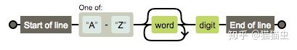看，图示里面也加上限制条件啦
好像很有用的样子！但是你以为结束了吗！
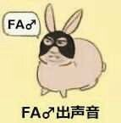当然没有啦，boy♂next♂door
还记得之前在介绍flags的时候被跳过的m吗？这里结合^与$可以介绍一下了。
m: multiple lines，多行搜索。
在这里多行是靠换行符 \n 来实现的，比方说像这样
"boy\nnext\ndoor" // 在控制台输出看看
`boy
next //es6的写法
door`
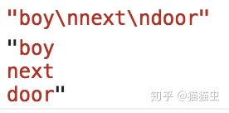
没有男魂符号不能忍啊！FA♂让我们给他加上男魂符号！
"boy\nnext\ndoor".replace(/^|$/g, '♂') // /^|$/的意思是匹配字符串开始与结尾处
下图是得到的结果
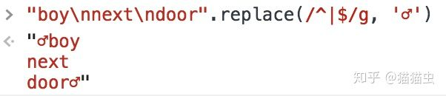滥用男魂符号是弱子的表现

虽然确实是在开头与结尾处加上了男魂符号，但是这样一点也不符合哲学的用法！再不济也得在每行的前后加上吧！
先不管别的把m给加上试试！
"boy\nnext\ndoor".replace(/^|$/gm, '♂')
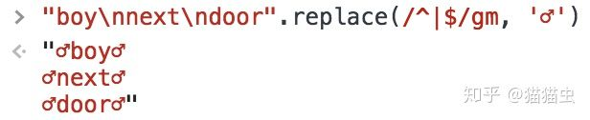虽然还是有些违背男魂符号的使用规则但也有了一些模样，但如何把它变成规范的男魂用法（boy♂next♂door）得等之后介绍分组的概念后再实现
但是为啥加上了m后^与$就能匹配到每一行呢？
因为它就是这么规定的，下面是重点！考试要考的嗷！
m: multiple lines，多行搜索，当该flags被启用时，^与$将匹配行的开始与结束；不启用的话，^与$将匹配整个字符串的开始与结束。
- \b与\B
\b: 单词边界（\w还记着吗？忘了就翻上去看看），简单的说就是\w与\W之间的位置
\B: 非单词边界
还是直接看演示吧
"(´･Д･)」你是猪！pig！".replace(/\b/g, '#'); // "(´･Д･)」你是猪！#pig#！"
之前介绍过 \w 是指单词字符（大小写英文字母，下划线，数字），所以得到的结果也确实是那样，#被塞入到pig的前后了。
"(´･Д･)」你是猪！pig！".replace(/\B/g, '#'); // "#(#´#･#Д#･#)#」#你#是#猪#！p#i#g！#"
这里需要注意的是，英文字母之间也被塞入了#，因为上面说了啊，单词边界是\w与\W之间的位置，所以\w与\w之间的不算单词边界。
\b与\B平常没怎么用过，所以就简单介绍下好了。
- (?=p)与(?!p)
(?=p): positive lookahead, 其中 p 是一个子模式（pattern），即 p 前面的位置，或者说，该位置后面的字符要匹配 p；
(?!p): negative lookahead, 除了p 前面的位置以外的所有地方；
演示代码总是一目了然
// 这里是匹配‘哈‘前面的位置，毕竟中文既不是英文大小写也不是数字、_，所以\W只能是它了
"abcd哈123".replace(/(?=\W)/, 'ha'); // "abcdha哈123"
"abcd哈123".replace(/(?!\W)/g, 'ha') // "haahabhachad哈ha1ha2ha3ha"
基础的讲到这，下期讲正则的高阶应用与实战分析，分组也丢下期讲。(´･Д･)」打字很累的哇！太长你们又不会看！

参考资料
[所有图示都来自——Regexper](Regexper)
[世上最棒的文档中心——MDN](https://developer.mozilla.org/zh-CN/)
[不知从掘金哪里下的小册子——JavaScript 正则表达式迷你书 作者：老姚](老姚 的个人主页 - 掘金)
[被翻了好几次的但每次都巧妙跳过Regexp章节的红宝书——JavaScript高级程序设计](假装是京东淘宝的链接)
[启蒙视频——JavaScript正则表达式 讲师：Samaritan89](JavaScript正则表达式视频教程-慕课网)

最后祝自己能在面试中操翻对面的面试官。
ps：(´･Д･)」大家听好了哈，css基础一定要过硬，不然面试官随便就能虐哭你，项目经历也要好好准备下，不然问到做了啥项目气氛会很尴尬。
ps again: (´･Д･)」要是发现啥小错误请直接在评论区告知～谢谢读者老爷们(｀_´)ゞ

